**DataBase Project 중간보고서**

2015314065

유효민

**A. Overview**

본 프로젝트는 헬스장 사이트 구축을 목표로 한다. Database와 제공하는 기능은 다음과 같다.

i) 기능

- 회원가입

- 수업등록

- 트레이너 정보 확인

- 트레이너 rating

ii) 정보

- 회원정보

- 회원 별 수업 및 개인 트레이너 관계 정보

- 트레이너 정보

- 수업 종류 및 지도 트레이너

**B. ER Diagram**

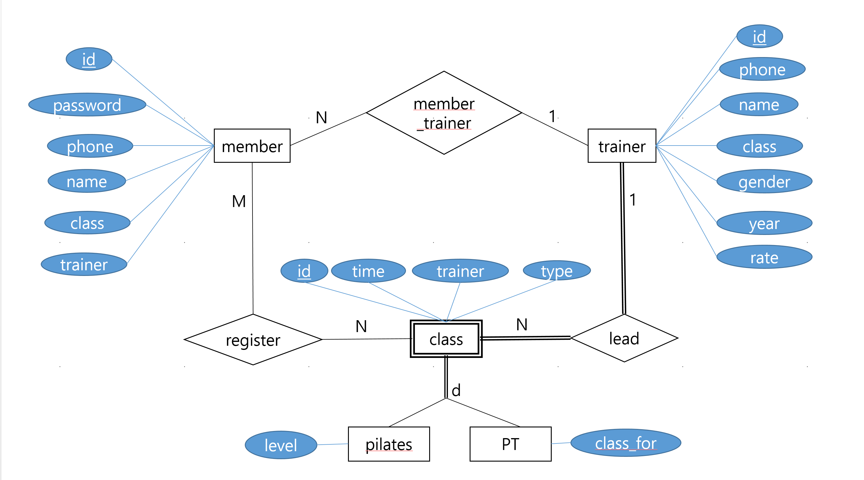

**C. Entity 설명**

각 회원은 한 명의 트레이너에게 개인 PT를 받을 수도 있고 그룹 수업을 신청할 수도 있다. 그룹 수업은 여러 개를 신청할 수 있으며, 한 수업에는 여러 회원이 참가한다.

수업 종류는 PT와 필라테스 두 종류가 있으며 반드시 한 명의 트레이너가 지도한다. 모든 트레이너는 지도 수업이 있으며 여러 개의 수업을 지도할 수 있다.

필라테스 수업은 초급반, 중급반, 고급반 세 가지 레벨로 분류되며 PT 수업은 남성 전용반, 여성 전용반 두 종류로 분류된다.

**D. Relational Model**

i) Member

|  |  |  |  |  |  |
| --- | --- | --- | --- | --- | --- |
| m_id | password | phone | name | class | trainer |

Ii) Trainer

|  |  |  |  |  |  |
| --- | --- | --- | --- | --- | --- |
| t_id | name | phone | gender | year | rate |

iii) Class

|  |  |  |  |
| --- | --- | --- | --- |
| c_id | trainer | time | type |

iv) Pilates

|  |  |
| --- | --- |
| id | level |

v) PT

|  |  |
| --- | --- |
| id | class_for |

**E. Attribute 설명**

i) Member

- id: 헬스장 회원 아이디

- password: 비밀번호

- phone: 회원 연락처

- name: 회원 이름

- class: 수업 등록 시 수업 id

- trainer: 개인 PT 등록 시 트레이너 id

ii) Trainer

- id: 트레이너 아이디

- phone: 트레이너 연락처

- name: 트레이너 이름

- class: 지도 수업 id

- gender: 성별

- year: 근무 연수

iii) Class

- id: 수업 id

- time: 오전반 혹은 오후반

- trainer: 지도 트레이너

- type: PT 혹은 필라테스

iv) Pilates

- id: 수업 id (상속)

- level: 초급반, 중급반, 고급반

v) PT

- id: 수업 id (상속)

- class_for: 남성반, 여성반